

25 июня 2026 г. | г. Москва

Коммерческое предложение
Office Kit Пакетная пленка 54х86 175 мкм
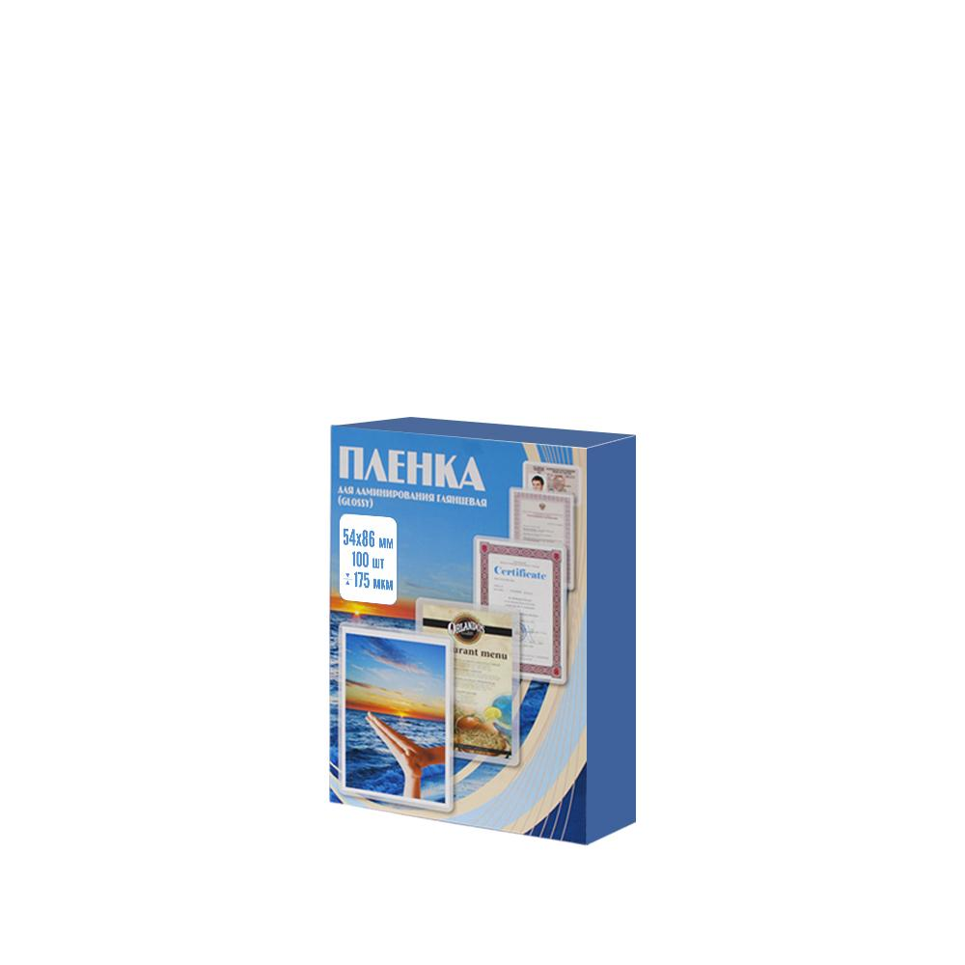 | Описание:

Параметры | Значение
Тип: | Глянцевая
Формат: | 54х86
Толщина, мкм: | 175

Цена: 96 руб. 80 коп.
Гарантия:
Сроки поставки товара:
Срок действия ценового предложения:

Генеральный директор Миронов Б.Б.

